Оценка толивной экономичности в единых электростанциях автономных объектов на базе двигателей внутреннего сгорания переменной скорости вращения

О.С. Хватов, А.Б. Дарьенков, И.С. Самоявчев

На водном, автомобильном и железнодорожном транспорте все большее распространение получают системы электродвижения. При этом тяговые (гребные) электродвигатели могут питаться вместе с другими потребителями от единой электростанции автономного объекта (далее ЕЭС). Применение ЕЭС позволяет повысить надежность и упростить обслуживание энергосистемы автономного объекта за счет уменьшения количества составляющих ее компонентов [1]. В качестве первичных двигателей ЕЭС широко используются двигатели внутреннего сгорания (далее ДВС).
Как правило, ЕЭС строится на базе ДВС постоянной скорости вращения. Повышение экономичности электростанции возможно за счет применения ДВС переменной скорости вращения [2]. Экономия топлива достигается за счет задания для каждого значения мощности нагрузки оптимальной скорости вращения вала ДВС, соответствующей наименьшему удельному расходу топлива [3,4,5,6].
Функциональная схема предлагаемой авторами ЕЭС автономного объекта (на примере судна) на базе ДВС переменной скорости вращения представлена на рис.1 [7, 8].
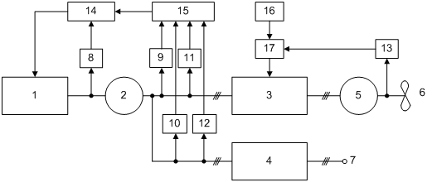
Рис. 1. – Функциональная схема ЕЭС судна на базе ДВС с переменной скоростью вращения
1 – ДВС; 2 – синхронный генератор; 3,4 – преобразователи частоты; 5 – гребной синхронный двигатель (далее ГД); 6 – гребной винт (далее ГВ); 7 – выводы для подключения потребителей судовой сети; 8 – датчик скорости вращения ДВС; 9,10 - датчики тока; 11, 12 – датчики напряжения; 13 – датчик скорости вращения гребного винта; 14 – блок формирования оптимальной скорости вращения ДВС (далее БОС); 15 – блок вычисления мощности нагрузки (далее БМН); 16 – задатчик частоты; 17 – блок регулирования частоты
ЕЭС построена на базе ДВС 1, приводящего во вращение синхронный генератор (далее СГ) 2. Гребной винт 6 приводится во вращение синхронным двигателем (далее СД) 5. Система работает следующим образом. БОС 14 ДВС 1 задает скорость вращения его вала, оптимальную с точки зрения потребления топлива. БОС формирует выходной сигнал согласно заложенной в его памяти многопараметровой характеристики ДВС в зависимости от выходных сигналов БМН 15 и датчика 8 скорости вращения ДВС [9]. Многопараметровая характеристика представляет собой зависимость эффективной мощности ДВС от скорости вращения его вала дизеля при наименьшем удельном расходе топлива. Блок 15 определяет мощность нагрузки на основе сигналов от датчиков тока 9, 10 и датчиков напряжения 11, 12. В соответствии с требуемой скоростью движения судна задатчик частоты 16 формирует сигнал задания частоты выходного напряжения преобразователя частоты (далее ПЧ) 3, и тем самым определяет скорость вращения гребного электродвигателя 5. Блок регулирования частоты 17 формирует сигнал управления частотой ПЧ 3 на основе сигналов от задатчика частоты 16 и датчика 13 скорости вращения гребного электродвигателя. Таким образом, ПЧ 3 является согласующим элементом между СД 5 и СГ 2, работающими с разными скоростями вращения. Для питания электропотребителей судна на выходе СГ включен ПЧ 4, который обеспечивает стабильные значения амплитуды и частоты напряжения бортовой сети.
Авторами разработана методика расчета топливной экономичности ЕЭС на базе ДВС переменной скорости вращения.
Каждому значению скорости вращения ГВ 6 соответствует определенный момент и мощность нагрузки на гребном валу. ГВ 6 является нагрузкой для ГД 5, который в свою очередь является нагрузкой для ПЧ 3. ПЧ 3 является нагрузкой для СГ 2. Согласно разработанной методике рассчитывается общий КПД цепи СГ 2 – ПЧ 3 – ГД 5. Алгоритм расчета КПД учитывает, что элементы электрооборудования, входящие в состав ЕЭС на базе ДВС переменной скорости вращения (СГ, ГД, ПЧ) работают при переменной частоте и амплитуде напряжения. Таким образом, определяется мощность нагрузки на валу ДВС 1. Расход топлива ДВС при конкретных значениях мощности нагрузки и скорости вращения вала определяется по многопараметровым характеристикам ДВС. При расчете мощности нагрузки на валу ДВС 1 необходимо учитывать также мощность, потребляемую ПЧ 4, от которого питаются потребители судовой сети.
В качестве примера ниже приведены результаты расчета энергетических характеристик ЕЭС малого гидрографического судна. В качестве ДВС используется дизель типа РС4-480 мощностью 1100 кВт, многопараметровая характеристика которого приведена на рис.2 [10].
Максимальная скорость вращения ГВ равна 300 об/мин. При данной скорости мощность на ГВ равна 807 кВт. Расчеты расхода топлива ДВС проводились для скоростей вращения ГВ в диапазоне от 75 до 300 об/мин с шагом 25 об/мин.
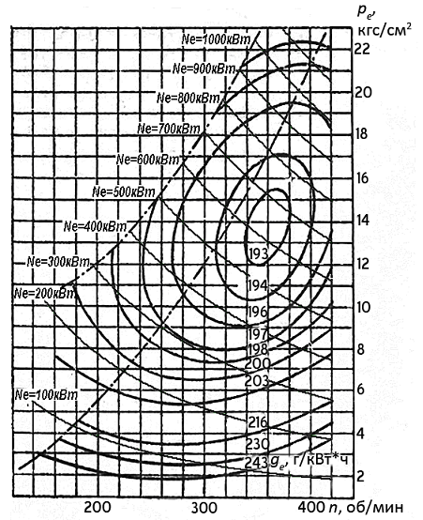
Рис. 2. – Многопараметровая (универсальная) характеристика дизеля типа РС4-480
N_{e}- мощность дизеля, n – обороты дизеля, g_{e} – удельный расход топлива, p_{e} – среднее эффективное давление на поршень
На основании данных расчетов построены сравнительные характеристики удельного и абсолютного расхода топлива ДВС в составе ЕЭС (рис.3-6) для двух режимов работы: с регулированием скорости работы ДВС в зависимости от мощности нагрузки (кривые 1) и с постоянной скоростью вращения ДВС (кривые 2).
Рис. 3. – Удельный расход топлива ДВС ЕЭС
G_{e} – удельный расход топлива ДВС, n – скорость вращения ГВ
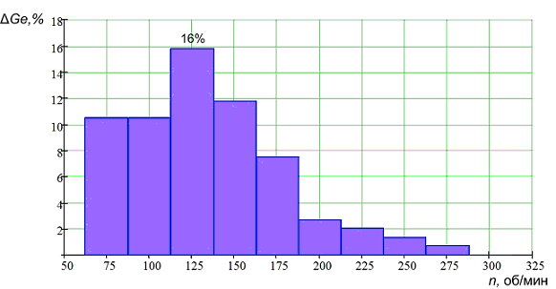
Рис. 4. – Диаграмма показателей топливной экономичности ДВС ЕЭС по удельному расходу топлива при различных скоростях вращения ГВ
ΔG_{e} – уменьшение удельного расхода топлива ДВС, n – скорость вращения ГВ
Рис. 5. – Абсолютный расход топлива ДВС ЕЭС

G – абсолютный расход топлива ДВС, n – скорость вращения ГВ
Из приведенных выше зависимостей (рис.3-6) видно, что в исследуемой судовой ЕЭС в режиме регулирования скорости ДВС экономия топлива по удельному расходу достигает 16%, а по абсолютному расходу - 55%. При этом максимальная экономия по абсолютному расходу топлива, составляющая 55%, достигается в диапазоне малых нагрузок при скорости вращения ГВ n=75 об/мин. При скорости вращения ГВ n=200 об/мин экономия равна 17% и в режиме номинальной нагрузки при скорости вращения ГВ, равной n=300 об/мин, снижается до 8%. Таким образом, ЕЭС на базе ДВС переменной скорости вращения показывает более высокую экономию топлива в диапазоне малых нагрузок.
Рис. 6. – Диаграмма показателей топливной экономичности ДВС ЕЭС по абсолютному расходу топлива при различных скоростях ГВ
ΔG– уменьшение удельного расхода топлива ДВС, n – скорость вращения ГВ
Произведен расчет экономии топлива ЕЭС по данным суточного энергопотребления судна. На рис. 7 приведены зависимости расхода топлива исследуемой ЕЭС в течение 40 ч эксплуатации. Указанные графики построены на основе данных мощности нагрузки ДВС судовой ЕЭС, полученным при ходовых испытаниях малого гидрографического судна.
По зависимостям (рис. 7) рассчитана суммарная экономия топлива за 40 часов эксплуатации судна, которая в режиме работы с переменной скоростью вращения ДВС составила бы 163,5 кг топлива. Таким образом, построение ЕЭС на базе ДВС переменной скорости вращения обеспечило бы за исследуемый временной интервал относительную экономию топлива, равную 4%, по сравнению с режимом работы с постоянной скоростью вращения ДВС.
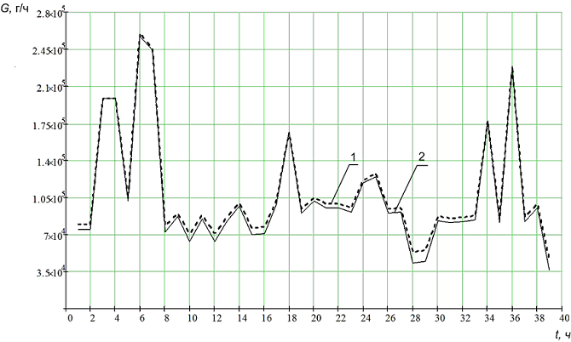
Рис. 7. – Зависимости расхода топлива судовой ЕЭС мощностью 1000 кВт
1 – без регулирования скорости ДВС, 2 – с регулированием скорости ДВС
Применение ЕЭС на базе ДВС переменной скорости вращения позволяет добиться существенной экономии топлива, что является крайне важным показателем в современных условиях растущих цен на энергоносители и повышающихся требованиях к снижению уровня вредных выбросов в атмосферу. Обеспечение оптимального режима ДВС требует нового подхода к управлению топливоподачей, который возможно реализовать на базе интеллектуальной системы управления нейросетевого типа [11,12].
Литература:
1. Ma Weiming A survey of the second-generation vessel integrated power system / Advanced Power System Automation and Protection (APAP), 2011 International Conference on, vol.2, с. 1293 – 1302.
2. Дарьенков, А.Б. Автономная высокоэффективная электрогенерирующая станция [Текст]: Дарьенков А.Б., Хватов О.С.//Труды Нижегородского государственного технического университета, том 77, Н.Новгород, 2009, - С. 68-72.
3. Dan Li. Variable speed operation of turbogenerators to improve part-load efficiency / Electric Ship Technologies Symposium (ESTS), 2013 IEEE, с. 353 – 359
4. Liu Yazhe. The influence of fuel supply angle on the combustion and emissions of methanol/diesel engine / Electric Information and Control Engineering (ICEICE), 2011 International Conference on, c. 5510 – 5512.
5. Страхова, Н.А.,. Горлова, Н.Ю. Концепция энергоресурсосберегающей деятельности в промышленности [Электронный ресурс] // «Инженерный вестник Дона», 2011, №1. – Режим доступа: http://www.ivdon.ru/magazine/archive/n1y2011/359 (доступ свободный) – Загл. с экрана. – Яз. рус.
6. Гавриленко, А.В. Кирсанов, А.Л. Елисеева Т.П. Основные направления энергосбережения в региональной экономике [Электронный ресурс] // «Инженерный вестник Дона», 2011, №1. – Режим доступа: http://www.ivdon.ru/magazine/archive/n1y2011/340 (доступ свободный) – Загл. с экрана. – Яз. рус.
7. Самоявчев, И.С. Единая электростанция автономного объекта на базе ДВС переменной частоты вращения [Текст]: Самоявчев И.С., Хватов О.С., Дарьенков А.Б.// Тезисы докладов IX Международной молодежной научно-технической конференции/ НГТУ. Н.Новгород, 2010, С. 62-63.
8. Дарьенков, А.Б. Патент № 2436691 от 29.09.2010 г. Система электродвижения автономного объекта/ Дарьенков А.Б., Хватов О.С., Самоявчев И.С. Заявлено 29.06.2010 г., опубл. бюл. № 35, 2011 г.
9. Хватов, С.В. Математическая модель единой электростанции автономного объекта на базе ДВС с переменной скоростью вращения [Текст]: / Хватов С.В., Дарьенков А.Б., Самоявчев И.С., Хватов О.С.// Материалы научно-технической конференции Актуальные проблемы электроэнергетики / НГТУ. Н.Новгород. 2010. С. 58-63.
10. Ваншейдт, В.А. Дизели справочник [Текст]: Иванченко Н.Н., Коллеров Л.К./ Л.: Машиностроение, 1977.
11. Хватов, О.С. Интеллектуальные средства управления высокоэффективной дизель-генераторной установкой переменной частоты вращения [Текст]: О.С. Хватов, А.Б. Дарьенков// Известия ТулГУ. Технические науки. Вып.3, ч. 4. - Тула: Изд-во ТулГУ, 2010.- С. 126 - 131.
12. Rakhtala, S.M. PEM fuel cell voltage-tracking using artificial neural network / Electrical Power & Energy Conference (EPEC), 2009 IEEE, c. 1 – 5

